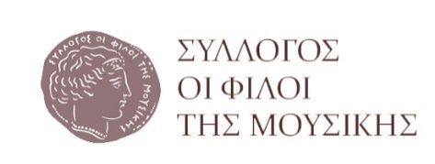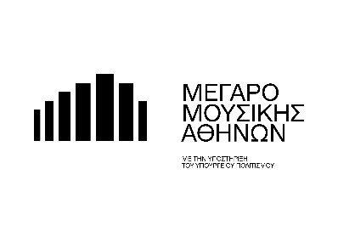

Αθήνα, 14 Ιανουαρίου 2025

Για τα ημερήσια και κυριακάτικα φύλλα και τα εβδομαδιαία περιοδικά,
τους ραδιοτηλεοπτικούς σταθμούς και τα ηλεκτρονικά μέσα ενημέρωσης

ΔΕΛΤΙΟ ΤΥΠΟΥ

ΑΝΟΙΧΤA ΣΕ ΟΛΟΥΣ:
MASTERCLASS ΤΡΑΓΟΥΔΙΟΥ KAI ΣΥΝΑΥΛΙΑ
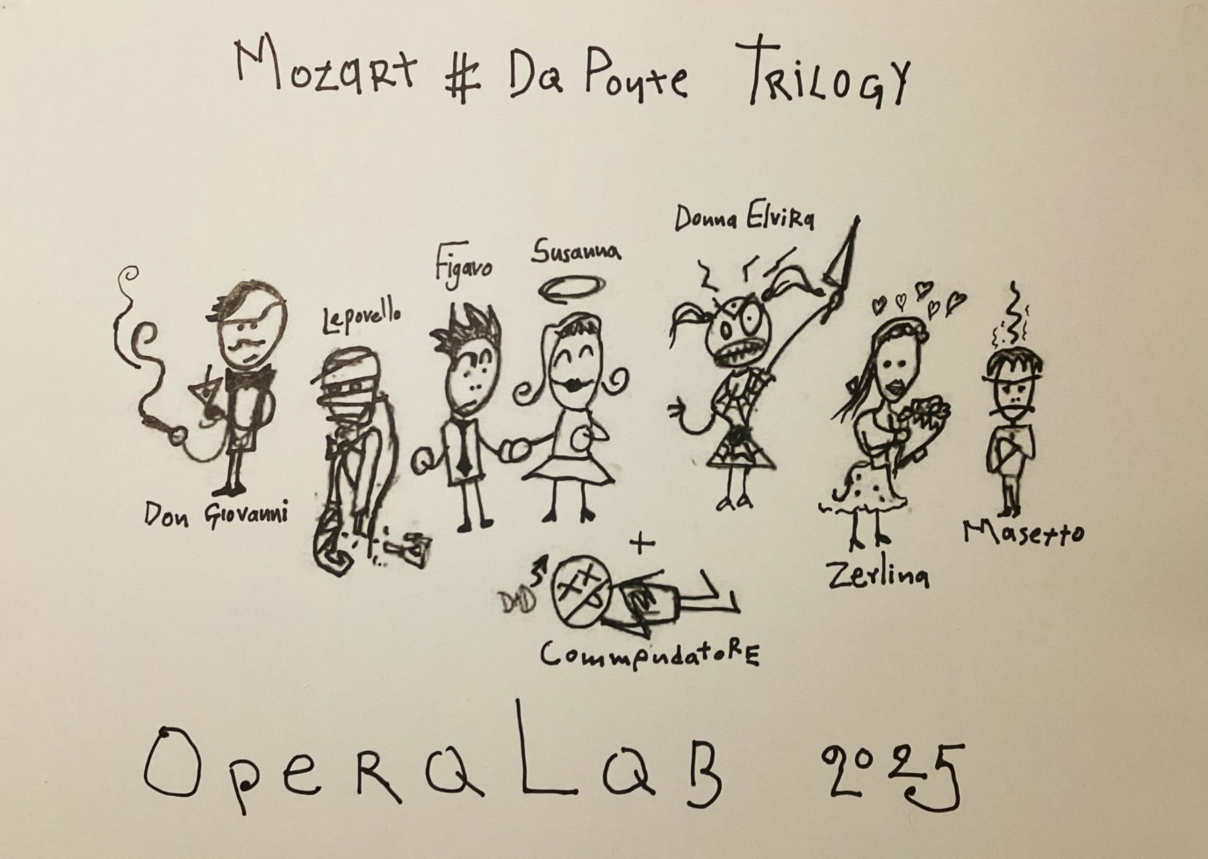

OperaLab: Η τριλογία Mozart - Da Ponte, εργαστήρι για λυρικούς καλλιτέχνες πάνω στις όπερες Le Nozze di Figaro, Don Giovanni, Così fan tutte
20 Ιανουαρίου 2025, 15:00/ 21-24 Ιανουαρίου 2025, 16:00, Μουσική Βιβλιοθήκη
και
É aperto a tutti quanti, καταληκτική συναυλία εργαστηρίου
Τετάρτη 29 Ιανουαρίου, 20:30, Αίθουσα Δημήτρης Μητρόπουλος

Μια μοναδική ευκαιρία θα έχει το κοινό να παρακολουθήσει από κοντά τη διαδικασία της δημιουργίας μιας οπερατικής συναυλίας, από το Α ως το Ω, από την διδασκαλία δηλαδή ως την παράσταση, δια χειρός μάλιστα του διακεκριμένου βαρύτονου Δημήτρη Τηλιακού. Όλα αυτά στο 5ήμερο ανοιχτό σε ακροατές masterclass, στις 20-24 Ιανουαρίου στη Μουσική Βιβλιοθήκη «Λίλιαν Βουδούρη» του Συλλόγου Οι Φίλοι της Μουσικής και στην καταληκτική του συναυλία É aperto a tutti quanti την Τετάρτη 29 Ιανουαρίου στην Αίθουσα Δημήτρης Μητρόπουλος του Μεγάρου Μουσικής.

Οι όπερες του Μότσαρτ και ιδιαίτερα αυτές σε λιμπρέτο Lorenzo da Ponte, Le nozze di Figaro, Don Giovanni, Così fan tutte, γνωστές και ως τριλογία Mozart - Da Ponte, είναι τρία διαχρονικά αριστουργήματα που ανήκουν στο είδος της opera buffa και του dramma giocoso και αποτελούν τη ραχοκοκαλιά του ρεπερτορίου των λυρικών θεάτρων διεθνώς, αλλά είναι και το ρεπερτόριο αναφοράς για την σπουδή και την εξέλιξη των λυρικών τραγουδιστών και τραγουδιστριών.
Στο σεμινάριο που διοργανώνει ο Σύλλογος Οι Φίλοι της Μουσικής στις 20-24 Ιανουαρίου 2025 στην Αίθουσα Διδασκαλίας του Συλλόγου στο Μέγαρο Μουσικής Αθηνών, ο διεθνώς διακεκριμένος βαρύτονος Δημήτρης Τηλιακός θα διδάξει το στυλ, την τεχνική και την ερμηνεία, των βασικών ρόλων της τριλογίας, πάνω σε άριες, recitativi, ensembles, αλλά και ολόκληρες σκηνές. Βασικός άξονας της διδασκαλίας του αποτελεί η θεατρικότητα που πηγάζει από τη διαχρονική θεματική των έργων αυτών: την εξουσία, την ηθική, τη θρησκεία, την ερωτική επιθυμία. Τους συμμετέχοντες θα συνοδεύσει στο πιάνο ο γνωστός πιανίστας Θάνος Μαργέτης.
Το εντατικό σεμινάριο τελειοποίησης που θα έχει διάρκεια μιας εβδομάδας, θα ανοίξει με μια σύντομη διάλεξη πάνω στα έργα των Mozart - Da Ponte από τις μουσικολόγους της Μουσικής Βιβλιοθήκης «Λίλιαν Βουδούρη» κκ. Gabriella Spanò και Μυρτώ Οικονομίδου.
Οι 16 λυρικοί καλλιτέχνες που επιλέχθηκαν είναι οι: Γεώργα Δέσποινα, Δημάτσας Πάρις, Δρανδάκη Δέσποινα, Ζαβιτσάνου Ελπίδα, Ζώβα Σοφία, Καλμούκης Άκης, Καλοκαιρινός Ιωάννης, Κορνέλου Χριστιάννα, Κουτσούρη Σοφία, Παππά Αλίκη, Πετροπούλου Ειρήνη, Προδρομίδου Αναστασία Αριάδνη, Σπηλιώτης Άγγελος, Σταμπόλη Βασιλεί, Τσαρεκάς Ορφέας, Χαιρετάκη Αντωνία.

Στις 29 Ιανουαρίου στην αίθουσα Δημήτρης Μητρόπουλος το κοινό θα έχει την ευκαιρία να παρακολουθήσει την καταληκτική παράσταση του masterclass με τίτλο É aperto a tutti quanti (Ανοιχτό σε όλους), όπου οι 16 λυρικοί τραγουδιστές θα παρουσιάσουν σε σκηνοθετημένη μορφή τις άριες και τα σύνολα τα οποία διδάχτηκαν.
Διδασκαλία - σκηνοθεσία Δημήτρης Τηλιακός, Πιάνο: Θάνος Μαργέτης

Οι ακροατές μπορούν να παρακολουθήσουν το masterclass, χωρίς να απαιτείται προεγγραφή.
Κόστος: 20 ευρώ ανά ημέρα/60 ευρώ για το σύνολο των 5 ημερών

Εισιτήρια για τη συναυλία É aperto a tutti quanti
https://webtics.megaron.gr/el/events/?eventid=3498
€18.00, €12.00, €8.00 Εκπτωτικό

Σέλλογος Οι Φίλοι της Μουσικής
Μέγαρο Μουσικής Αθηνών, Βασ. Σοφίας & Κόκκαλη, Αθήνα 11521
Τ 210 72 82 567 Μ sfm@megaron.gr

ΜΕ ΤΗΝ ΠΑΡΑΚΛΗΣΗ ΤΗΣ ΔΗΜΟΣΙΕΥΣΗΣ
ΕΥΧΑΡΙΣΤΟΥΜΕ

Μαριάννα Αναστασίου
Υπεύθυνη Επικοινωνίας και Συντονισμού Εκδηλώσεων
Μουσική Βιβλιοθήκη «Λίλιαν Βουδούρη», Σύλλογος Οι Φίλοι της Μουσικής
στο Μέγαρο Μουσικής Αθηνών
Τηλ. 210-7282771, www.mmb.org.gr / www.sfm.gr

